南通市地方金融监督管理局文件
通金监发〔2020〕50号

关于印发《南通市地方金融监督管理局行政
执法公示办法》《南通市地方金融监督管理局
行政执法全过程记录办法》《南通市地方金融
监督管理局重大行政执法决定法制审核办法》的通知

各处室：
根据《关于印发〈南通市地方金融监督管理局推行行行政执法公示制度执法全过程记录制度重大执法决定法制审核制度工作方案〉的通知》（通金监发〔2019〕102号）要求，现将《南通市地方金融监督管理局行政执法公示办法》《南通市地方金融监督管理局行政执法全过程记录办法》《南通市地方金融监督管理局重大行政执法决定法制审核办法》印发给你们，请结合工作实际，认真贯彻执行。

南通市地方金融监督管理局
2020年6月29日

南通市地方金融监督管理局行政执法公示办法

‍第一条 为了提高行政执法工作的透明度，促进严格规范公正文明执法，根据《中华人民共和国政府信息公开条例》《江苏省行政程序规定》《江苏省行政执法公示办法》《南通市政府办公室关于印发推行行政执法公示制度执法全过程记录制度重大执法决定法制审核制度试点工作方案的通知》等有关规定，结合工作实际，制定本办法。
第二条 本办法所称行政执法，是指市地方金融监督管理局依法履行行政许可、行政检查、行政强制、行政处罚等行政职责的行为。
本办法所称行政执法公示是指通过一定载体和方式，在行政执法事前、事中和事后环节，主动向当事人或者社会公众公开、公布市地方金融监督管理局行政执法信息的活动。
第三条 行政执法公示应当遵循合法、准确、及时、便民的原则。
第四条 市地方金融监督管理局应当按照“谁执法、谁公示”的要求，建立健全行政执法公示制度，明确公示内容的采集、传递、审核、发布职责，及时、主动公开或者公示行政执法信息；并制定本系统行政执法信息公示标准，加强对本系统内行政执法公示工作的指导。
第五条 行政执法事前公开内容：
（一）行政执法主体和人员：单位名称、具体负责行政执法工作的处室名称、办公地址、联系方式和行政执法人员姓名、行政执法证号、行政执法类别等；
（二）职责权限：行政执法事项、行政执法岗位责任等；
（三）行政执法依据：实施行政执法事项所依据的有关法律、法规、规章以及委托执法协议或者文件等；
（四）行政执法程序：行政执法流程图、行政执法程序、期限等；
（五）随机抽查事项清单：随机抽查主体、依据、对象、内容、比例、方式等；
（六）救济渠道：行政相对人依法享有的权利、救济途径、方式和期限等；
（七）法律、法规、规章或者规范性文件规定应当事前公开的其他行政执法信息。
第六条 行政执法事中公示内容：
（一）行政执法人员在进行执法活动时，主动出示行政执法证件，出具行政执法文书；
（二）依法告知当事人行政执法的事实、理由、法律依据、拟作出的执法决定，享有陈述、申辩、申请听证、申请回避、救济途径等法定权利和依法配合执法等法定义务；
（三）法律、法规、规章或者规范性文件规定应当事中公示的其他行政执法信息。
市地方金融监督管理局在市政务服务中心设有的综合窗口，其明示内容按照市行政审批局统一要求另行规定。
第七条 行政执法事后公开内容：
（一）双随机抽查情况及抽查结果，行政检查结果；
（二）行政处罚、行政许可、行政强制等行政执法决定；
（三）法律、法规、规章或者规范性文件规定应当事后公开的其他行政执法信息。
第八条 行政执法决定（结果）应当“以公开为常态，以不公开为例外”，公开行政执法信息摘要。
公开执法信息摘要的内容包括：行政执法决定书的文号、案件名称、当事人姓氏或者名称、违法事实、法律依据、执法决定、执法主体名称、日期等。
第九条 行政执法决定（结果）有下列情形之一的，不予公开：
（一）当事人是未成年人的；
（二）主要内容涉及国家秘密、商业秘密、个人隐私的；
（三）公开后可能危及国家安全、公共安全和社会稳定的；
（四）公开后可能影响其他案件调查处理的；
（五）国家和省、市人民政府及上级主管部门认为不适宜公开的其他行政执法决定（结果）信息；
（六）法律、法规或者规章规定不得公开的其他情形。
涉及商业秘密、个人隐私的行政执法决定信息，权利人同意公开或者行政执法机关认为不公开可能对公共利益造成重大影响的，可以公开。
第十条 按照“谁执法、谁公示”的原则，局各业务处室在职责范围内负责行政执法公开公示事项。
局政策法规处牵头扎口年度行政执法数据报送、行政执法公示平台管理、行政执法事项基础信息管理和执法岗位资格管理等工作。
局办公室在政府信息公开工作机制下，会同局政策法规处扎口对接政府公报、监管信息平台、行政执法公示平台、新闻媒体、办公场所、市地方金融监督管理局门户网站、官网微信等渠道，全面及时公开有关行政执法信息。
第十一条 事前和事后主动公开的行政执法信息，应当自信息生成或者变更之日起20个工作日内予以公开。行政许可、行政处罚的执法决定信息应当在执法决定作出之日起7个工作日内公开。每年1月31日前应当公开上年度行政执法总体情况有关数据。法律、法规、规章另有规定的除外。
涉及行政执法事项的业务处室在执法过程中应当严格执行行政执法公示要求，在主动公开信息生成或者变更之日起15个工作日内，行政许可、行政处罚的行政决定作出之日起3个工作日内，向局政策法规处、办公室报送相应的行政执法信息。
第十二条 拟公示执法信息应当依法进行审核，局政策法规处负责行政执法公示事项的法制审核，局办公室负责行政执法公示事项的信息公开审核，未经审查不得发布。
第十三条 事前公开的行政执法信息发生变化时，局有关业务处室应当提请扎口处室，按照本办法第十一条规定对已公开的信息进行调整更新。
行政执法决定（结果）因行政复议、行政诉讼或者其他原因被变更、撤销或者被确认违法的，局有关业务处室应当提请扎口处室，从信息公示平台撤回原行政执法决定信息，重新作出的行政执法决定信息应当按照本办法规定予以公布。
第十四条 发现已公开的行政执法信息不准确的，局有关业务处室应当提请扎口处室及时更正。
当事人认为与其相关的行政执法信息有误、向市地方金融监督管理局提出异议的，局有关业务处室应当进行核实。经核实，异议属实的，应当及时更正并告知当事人；异议内容不实的，应当及时告知当事人，并说明理由。
第十五条 局政策法规处在审核中如发现行政执法事项存在重大执法瑕疵，应当依法进行执法督察。
第十六条 行政执法公示情况列入市地方金融监督管理局综合考核体系中，建立执法责任追究机制。对违反本办法规定，不按要求公示、选择性公示、更新维护不及时的，依法依规追究相关人员的责任。
第十七条 依法受委托从事行政执法活动的组织开展行政执法公示工作，适用本办法。
第十八条 本办法自发布之日起施行。

附件：1. 市地方金融监管局行政执法公示要件图
2. 行政执法公示文书格式范本

附件1
南通市地方金融监管局行政执法公示要件图
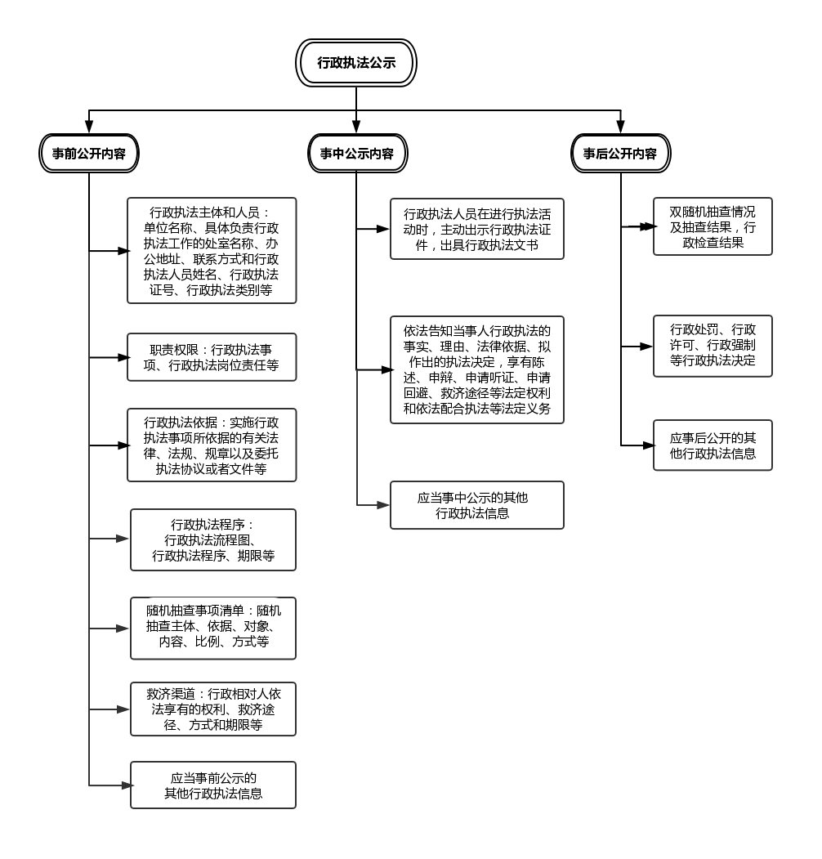

附件2
行政执法公示文书格式范本
目 录

1. 案件移送函
2. 立案审批表
3. 案件调查终结报告

4. 案件审理意见表
5. 责令限期改正通知书
6. 行政处罚事先告知书/行政处罚听证告知书
7. 行政处罚听证通知书
8. 行政处罚听证笔录
9. 行政处罚决定书
10. 送达回证
11. 结案审批表

地方金融监督管理局案件移送函
（案号）

:
一案/违法线索,因 ，不属于我局管辖/我局管辖困难。依照《 规定》第 条规定，现将该案/违法线索移送你单位处理。

附件：（相关材料）

联系人： 联系电话：

地方金融监督管理局（印章）
年 月 日

本文书一式 份，一份送达，一份归档， 。

地方金融监督管理局立案审批表
（案号）

当事人 | 个人 | 姓名
当事人 | 个人 | 身份证号码
当事人 | 个人 | 住址
当事人 | 单位 | 名称 |  | 法定代表人（负责人）
当事人 | 单位 | 统一社会信用代码
当事人 | 单位 | 地址
案件来源 |  | □ 1. 在现场检查中发现的；  □ 2. 个人、法人及其他组织举报经核实的；  □ 3. 上级部门 交办的；  □ 4. 下级部门 报请查处的；  □ 5. 其他行政管理部门 移送的；  □ 6. 其他途径发现的：
案由
受案时间
核查情况及立案理由 |  | 经办人：  年 月 日
行政处罚会商会意见 |  | 执法机构分管负责人：  年 月 日
执法机构  负责人意见 |  | 执法机构负责人：  年 月 日
备 注

地方金融监督管理局案件调查终结报告
（案号）
因当事人涉嫌 ，我局于 年 月 日予以立案调查，指定 、 为办案人员。现已调查终结，报告如下。
当事人基本情况：
案件来源、调查经过：
调查认定的事实和证据：
违法行为性质、情节及后果：
处理意见及法律依据：
自由裁量理由等其他需要说明的事项：

办案人员签名： 年 月 日
年 月 日
执法机构负责人签名： 年 月 日

地方金融监督管理局案件审理意见表
（案号）
案 由
执法机构 |  | 办案人员
送审时间 | 年 月 日 | 退回时间 | 年 月 日
合议小组成员  审理意见 | 审理人：  年 月 日
主审人员审理意见 | 主审人员：  年 月 日
备 注

地方金融监督管理局责令限期改正通知书
（案号）

当事人（个人姓名或单位名称） ：
经查，你（单位） 的行为，违反了 的规定。
根据 的规定，现责令你（单位） ：
□立即予以改正。
□在 年 月 日前改正或者整改完毕。
（改正内容及要求： ）
（逾期不改的，本局将依据 的规定，
。）
如果不服本决定，可以自收到本通知书之日起60日内向
人民政府或者 地方金融监督管理局申请行政复议；或者在6个月内依法向 人民法院提起行政诉讼。

联系人： 联系电话：

地方金融监督管理局（印章）
年 月 日

本文书一式 份，一份送达，一份归档， 。
地方金融监督管理局行政处罚事先告知书/
行政处罚听证告知书
（案号）
当事人（个人姓名或单位名称） ：
由本局立案调查的你（单位）涉嫌 一案，已调查终结。根据《中华人民共和国行政处罚法》第三十一条的规定，先将本局拟作出行政处罚的事实、理由、依据及处罚内容告知如下：
。
根据《中华人民共和国行政处罚法》第三十一条、第三十二条的规定，你（单位）有权进行陈述、申辩/根据《中华人民共和国行政处罚法》第三十一条、第三十二条、第四十二条第一款的规定，你（单位）有权进行陈述、申辩，并可要求举行听证。
你（单位）自收到本告知书之日起3日内，未行使陈述、申辩权/未行使陈述、申辩权，未要求举行听证的，视为放弃此权利。

联系人： 联系电话：

地方金融监督管理局（印章）
年 月 日

本文书一式 份，一份送达，一份归档， 。
地方金融监督管理局行政处罚听证通知书
（案号）
：
根据你（单位）的要求，本局决定于 年 月 日 时在
对你（单位）涉嫌 一案公开/不公开举行听
证，请准时出席。

听证主持人姓名： 职务：
听证员姓名： 职务：
记录员姓名： 职务：
根据《中华人民共和国行政处罚法》第四十二条规定，你（单位）可以申请听证主持人、听证员、记录员回避。
注意事项如下：
- 请事先准备相关证据，并携带身份证件原件参加。
- 委托代理人参加听证的，应当在听证会前向本局提交由委托人签名或者盖章的授权委托书，委托书应当载明委托事项及权限。委托代理人代为放弃行使陈述权、申辩权和质证权的，必须有委托人的明确授权。
3. 申请延期举行的，应当在举行听证会前向本局提出，由本局决定是否延期。
4. 不按时参加听证会且未事先说明理由的，视为放弃听证权利。

联系人： 联系电话：

地方金融监督管理局（印章）
年 月 日

本文书一式 份，一份送达，一份归档， 。
地方金融监督管理局行政处罚听证笔录
（案号）
案件名称：
主持听证机关:
听证地点:
听证时间： 年 月 日 时 分至 年 月 日 时 分
主持人： 听证员：
书记员：
办案人员： 执法证号：
执法证号：
当事人： 法定代表人： 联系电话：
委托代理人： 性别： 年龄： 工作单位及职务：
第三人： 性别： 年龄： 工作单位及职务：
其他参与人员： 性别： 年龄： 工作单位及职务：
听证记录：

当事人或其代理人签名：

主持人及听证员签名：

书记员签名：

其他听证参加人签名：

地方金融监督管理局行政处罚决定书
（案号）
当事人：
（个人）姓名：
身份证（其他有效证件）号码：
（单位）名称：
法定代表人（负责人）：
统一社会信用代码：
联系电话： 联系地址：
违反法律、法规或者规章的事实和证据：
当事人陈述、申辩或听证意见的采纳情况及理由（含行政处罚告知、行政处罚听证告知情况，提出陈述、申辩及听证过程、复核情况）：

行政处罚的种类和依据：
行政处罚的履行方式和期限：
如果不服本决定，可以自收到本通知书之日起60日内向
人民政府或者 地方金融监督管理局申请行政复议；或者在6个月内依法向 人民法院提起行政诉讼。逾期不申请行政复议，也不提起行政诉讼，又不履行本处罚决定的，本机关可以依法申请人民法院强制执行。
联系人： 联系电话：

地方金融监督管理局（印章）
年 月 日

本文书一式 份，一份送达，一份归档，

地方金融监督管理局送达回证
送达文书名称、文号
受送达人
送 达 时 间
送 达 地 点
送 达 方 式
收 件 人 | （签名或盖章）  年 月 日
送 达 人 | （签名或盖章）  年 月 日
见 证 人 | （签名或盖章）  年 月 日
备 注
（案号）

地方金融监督管理局结案审批表

（案号）
案 由
立案日期 |  | 案件承办人员
行政处罚决定书文号 |  | 处罚日期 |  | 年 月 日
结案情形 | □行政处罚决定执行完毕 □人民法院裁定终结执行  □未按审核意见纠正或经两次补充调查后仍无法取得充分证据证明违法事实 □不予行政处罚  □违法事实不能成立 □移送其他行政管理部门  □移送司法机关 □其他：
行政处罚内容
行政处罚决定  的执行方式 | □主动履行  □强制执行  □其他： |  | 罚没财物  处置情况
行政复议和
行政诉讼情况
办案人员意见 | 办案人：  年 月 日
行政处罚会商会意见 | 执法机构分管负责人：  年 月 日
执法机构  负责人意见 | 执法机构负责人：  年 月 日
备 注

南通市地方金融监督管理局
行政执法全过程记录办法

第一条 为了促进严格规范公正文明执法，加强行政执法监督，保障公民、法人和其他组织合法权益，根据《中华人民共和国行政处罚法》《中华人民共和国行政许可法》《中华人民共和国行政强制法》《江苏省行政程序规定》《江苏省行政执法全过程记录办法》《南通市政府办公室关于印发推行行政执法公示制度执法全过程记录制度重大执法决定法制审核制度试点工作方案的通知》等有关规定，结合工作实际，制定本办法。
第二条 本办法所称行政执法，是指市地方金融监督管理局依法履行行政许可、行政检查、行政强制、行政处罚等行政职责的行为。
本办法所称行政执法全过程记录，是指市地方金融监督管理局及其所属行政执法人员通过文字、音像等记录形式，对行政执法的启动、调查取证、审核决定、送达执行等全过程进行记录，并全面系统归档保存的活动。
第三条 行政执法全过程记录应当遵循合法、客观、全面、公正、及时的原则。
第四条 市地方金融监督管理局应当充分运用信息化手段，及时归集行政执法信息，提高行政执法记录的信息化水平，实现行政执法信息的实时全记录，并制定本系统统一的行政执法全过程规范和标准，指导本系统行政执法全过程记录工作。
第五条 局政策法规处应当牵头各有关处室加强对行政执法人员行政执法全过程记录的培训和监督检查，在行政执法活动中，执法人员应当根据执法需要配备执法记录仪等现场执法记录设备。
现场执法记录、存储、管理等设备所需经费，纳入行政执法经费予以保障。
第六条 行政执法全过程记录包括文字记录和音像记录。
文字记录，主要是指通过行政执法文书、调查取证相关文书、鉴定意见、专家论证报告、听证报告、内部程序审批表、送达回证等纸质文件或者电子文件形式对行政执法活动进行全过程记录的方式。
音像记录是指通过照相机、录像机、摄像机、执法记录仪、视频监控等设备，实时对行政执法过程进行记录的方式。
第七条 行政执法全过程应当有文字记录。文字记录能够全面有效记录行政执法行为的，可以不进行音像记录。
查封扣押财产等直接涉及重大财产权益的现场执法活动和执法办案场所，应当进行全程音像记录。现场执法、调查取证、举行听证、留置送达等容易引发争议的行政执法过程，可以根据实际情况进行音像记录。
第八条 现场执法进行音像记录时，应当自到达现场开展执法活动时开始，对执法过程进行全程不间断记录，直至执法活动结束时停止。
因设备故障、损坏或者电量不足、存储空间不足、天气情况恶劣等客观原因而中止记录的，重新开始记录时应当对中断原因进行说明；确实无法继续记录的，应当立即向所属处室负责人报告，并在事后书面说明情况。
第九条 音像记录应当重点记录下列内容：
（一）执法现场环境；
（二）当事人、证人、第三人等现场有关人员的情况；
（三）重要涉案物品及其主要特征，以及其他可以证明行政执法行为的证据；
（四）执法人员对有关人员、财物采取措施的情况；
（五）执法人员送达法律文书的情况；
（六）其他应当记录的重要内容。
第十条 音像记录制作完成后，行政执法人员应当在24小时内按照要求将信息储存至全局统一的存储设备，不得自行保管。
连续工作、异地执法或者在偏远、交通不便地区执法，确实无法及时移交存储资料的，应当在返回单位后24小时内按照要求将信息储存至全局统一的存储设备。
信息存储过程中，发现信息有损坏、无法正常存储的，应当立即向所属处室负责人报告，并将书面说明存档。
第十一条 严禁剪接、删改原始音像资料，未经批准不得擅自对外提供或者通过互联网等传播渠道发布行政执法音像资料。
因工作需要，超出本人权限调阅、复制行政执法音像资料的，应当经采集管理资料的处室负责人批准。
第十二条 行政执法记录涉及国家秘密、商业秘密、个人隐私的，依照有关法律法规的规定予以保密。
不得使用非涉密信息设备存储、处理涉及国家秘密的行政执法音像资料。
第十三条 登记立案环节应当记录下列事项：
（一）公民、法人和其他组织申请启动行政执法程序的，应当记录申请、受理、补正等情况；
（二）市地方金融监督管理局依职权启动行政执法程序的，应当记录案件来源和立案情况。
第十四条 调查取证环节、听证环节应当记录下列事项：
（一）执法人员姓名、执法证件编号及执法证件出示的情况；
（二）询问当事人或者证人的，应当制作询问笔录，载明当事人或者有关人员的基本情况、询问的时间和地点以及询问内容；
（三）向有关单位和个人调取书证、物证的，应当制作证据登记保存清单，载明取证人、取证日期和证据出处等；
（四）现场检查的，应制作现场检查笔录，载明现场检查的时间、地点、在场人、检查人、检查情况；
（五）听证、招标、拍卖、鉴定、专家评审和公示等情况；
（六）采取证据先行登记保存措施的，应当记录证据先行登记保存的启动理由、具体标的、形式，出具先行登记保存证据决定或者先行登记保存清单；
（七）告知当事人陈述、申辩、申请回避、听证等权利，应记录告知的方式和内容，并如实记录当事人陈述、申辩、申请回避、听证的情况；
（八）听证主持人、听证当事人相关信息、听证时间、地点及听证情况；
（九）其他需要记录的情况。
第十五条 审查与决定环节应当记录下列事项：
（一）承办人的处理意见及事实理由、法律依据；
（二）承办机构的处理意见；
（三）重大行政执法决定的法制审核和重大行政执法决定的集体讨论情况；
（四）审批决定意见；
（五）其他需要记录的情况。
第十六条 送达与执行环节应当记录下列事项：
（一）送达的时间、地点、方式及送达的情况；
（二）当事人履行行政执法决定的情况，其中对于依法应责令改正的，应当记录核查情况；
（三）行政强制执行的情况；
（四）告知当事人行政救济途径的情况；
（五）其他需要记录的情况。
第十七条 送达行政执法文书，应当根据不同情况记录以下事项：
（一）直接送达的，由送达人、受送达人或者符合法定条件的签收人在送达回证上签名或者盖章；
（二）邮寄送达的，留存邮寄送达的付邮凭证和回执或者寄达查询记录；
（三）留置送达的，应当记录留置事由、留置地点和时间，由送达人和见证人签名或者签章；
（四）公告送达的，留存书面公告并记录公告送达的原因和经过以及公告方式和载体。
第十八条 归档管理环节应当记录案件的结案归档情况。行政执法案卷归档、保存和使用等要求依据档案管理的相关规定执行。
第十九条 局政策法规处负责牵头各业务处室做好市地方金融监督管理局当年度未归档行政执法案卷的日常管理，定期组织全局开展执法案卷评查活动。
第二十条 行政执法全过程记录情况列入市地方金融监督管理局综合考核体系中，建立执法责任追究机制。
行政执法人员实施执法全过程记录中，有下列情形之一的，应当责令其限期改正，依法依规追究相关责任人员的责任：
（一）未按要求进行行政执法全过程记录的；
（二）擅自删减、修改行政执法文字记录、音像资料、电子数据的；
（三）擅自复制、保存、传播、泄露执法记录信息的；
（四）故意损坏执法文书材料、音像资料、电子数据、执法记录设备的；
（五）不按规定保存或者维护执法记录设备导致执法记录损毁、丢失的；
（六）利用执法设备记录与执法无关的活动；
（七）其他违反本办法规定的行为。
第二十一条 受委托实施行政执法的组织实施行政执法全过程记录，适用本办法。
第二十二条 本办法自发布之日起施行。

附件：1. 南通市地方金融监管系统音像记录事项清单
2. 南通市地方金融监管局行政执法全过程记录要件

附件1
南通市地方金融监管系统音像记录事项清单
序号 | 执法环节 | 执法事项 | 记录方式 | 记录载体 | 开始记录时间 | 记录事项 | 结束记录时间
1 | 行政处罚 | 调查取证 | 文字记录或音像记录 | 纸质资料、执法记录仪、照相机等 | 进入调查取证现场 | 调查取证全过程 | 离开调查取证现场
2 | 行政处罚 | 陈述、申辩 | 文字记录或音像记录 | 纸质资料、音视频监控设备等 | 进入陈述申辩场所 | 口头陈述、申辩全过程 | 离开陈述申辩现场
3 | 证据保全 | 证据先行登记 | 文字记录和音像记录 | 纸质资料、执法记录仪、照相机等 | 进入取证场所 | 证据先行登记保存全过程 | 离开取证现场
4 | 听证 | 举行听证 | 文字记录和音像记录 | 纸质资料、音视频监控设备等 | 进入听证场所 | 听证全过程 | 离开听证现场
5 | 文书送达 | 直接送达、留置送达、公告送达 | 文字记录或音像记录 | 纸质资料、照相机、执法记 录仪、截图截屏等 | 达到文书送 达现场 | 送达文书全过程 | 离开文书送达现场
6 | 行政检查 | 实地检查 | 文字记录或音像记录 | 纸质资料、执法记录仪、照相机等 | 进入检查现场 | 实地检查全过程 | 离开检查现场
7 | 行政检查 | 询问约谈 | 文字记录或音像记录 | 纸质资料、音视频监控设备等 | 进入询问约谈场所 | 询问约谈全过程 | 离开询问约谈场所
8 | 行政检查 | 收集证人证言 | 文字记录或音像记录 | 纸质资料、执法记录仪等 | 进入证人证言收集现场 | 证人证言全过程 | 离开证人证言收集场所
9 | 监管保障措施 | 拒绝、阻碍监管检查 | 文字记录和音像记录 | 纸质资料、执法记录仪等 | 适时 | 不依法接受监管 检查的全过程 | 离开检查场所
10 | 其他执法环节 | 有必要记录的其他事项 | 文字记录或音像记录 | 纸质资料、执法记录仪、音视频监控设备等 | 适时 | 与被检查对象接触、争议的全过程 | 离开接触、争议场所

附件2
南通市地方金融监管局行政执法全过程记录要件
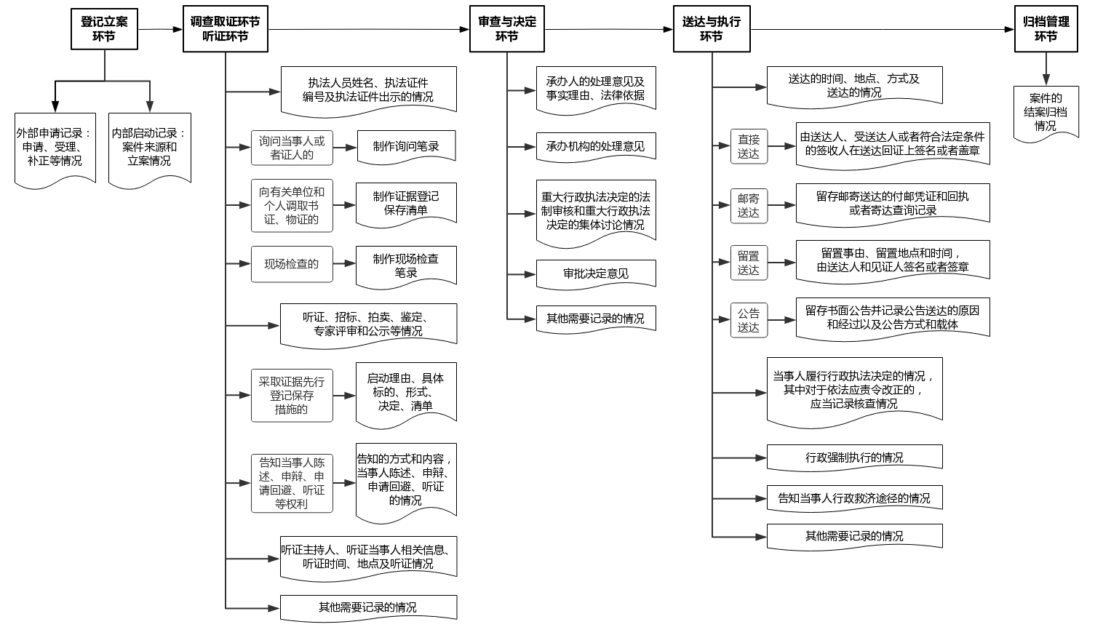

南通市地方金融监督管理局重大行政执法决定
法制审核办法

第一条 为了规范重大行政执法决定法制审核行为，加强行政执法监督，保护公民、法人和其他组织的合法权益，根据《中华人民共和国行政处罚法》《江苏省行政程序规定》《江苏省重大行政执法决定法制审核办法》《南通市政府办公室关于印发推行行政执法公示制度执法全过程记录制度重大执法决定法制审核制度试点工作方案的通知》等有关规定，结合工作实际，制定本办法。
第二条 本办法所称行政执法，是指市地方金融监督管理局依法履行行政许可、行政检查、行政强制、行政处罚等行政职责的行为。
本办法所称重大行政执法法制审核，是指市地方金融监督管理局在作出重大行政执法决定之前，由局政策法规处对其合法性进行审核的活动。
第三条 市地方金融监督管理局在作出下列重大行政执法决定前，应当进行法制审核，未经审核或者审核未通过的，不得作出决定：
（一）涉及重大公共利益的；
（二）可能造成重大社会影响或者引发社会风险的；
（三）直接关系行政相对人或者第三人重大权益的；
（四）应当经过听证程序作出行政执法决定的；
（五）案件情况疑难复杂，涉及多个法律关系的；
（六）法律、法规、规章或者规范性文件规定应当进行法制审核的。
重大行政执法决定涉及事项可能对地方经济金融产生严重影响的，或者涉及重大公共利益及社会公众切身利益并可能引发严重社会风险的，应当按照市地方金融监督管理局重大行政决策程序的有关规定执行。
第四条 重大行政执法决定法制审核应当遵循公平、公正、合法、规范的原则。
第五条 市地方金融监督管理局应当加强法制审核队伍正规化、专业化、职业化建设，并充分发挥法律顾问、公职律师在法制审核工作中的作用，探索建立本系统法制审核专业人才库，健全系统内法制审核人才调用机制，实现法律专业人才资源共享。
第六条 局政策法规处设专人负责法制审核工作，并会同相关业务处室，根据法律、法规、规章的规定，结合本机关执法职责、执法层级、涉案金额等因素，按照执法类别，编制市地方金融监督管理局的重大行政执法决定法制审核项目清单，报市司法局备案；并制定本系统重大行政执法决定法制审核范围、标准，印发本系统参照执行。
第七条 市地方金融监督管理局与其他行政执法机关以共同名义作出重大行政执法决定的，由主要负责的行政执法机关的法制审核机构进行法制审核，其他行政执法机关的法制审核机构参与审核。
第八条 重大行政执法事项如果属于重大行政决策的范围，局行政执法承办处室（以下简称“局承办处室”）应当启动重大行政决策程序。
其他重大行政执法事项调查取证完毕，局承办处室研究提出处理意见后，送政策法规处进行审核。审核通过后，提交局党组会集体讨论决定。
局承办处室向政策法规处送审前，应当按照有关规定，完成征询相关单位意见、处室会签等程序。
第九条 局承办处室在送审时应当提交以下材料：
（一）重大行政执法决定法制审核送审函；送审函应当载明行政执法主体资格及行政执法人员资格，基本事实，适用法律、法规、规章和执行裁量基准的情况，调查取证情况，其他需要说明的情况；
（二）拟制的行政执法文书，相关事实、法律依据、行政执法自由裁量基准；
（三）相关证据；
（四）其他需要提交的材料。
局政策法规处认为提交材料不齐全、不完备，可以要求承办处室在指定时间内补充提交，无法如期补充的，应当直接退回承办处室。
第十条 局承办处室办理行政执法案件应当预留合理的法制审核时间。有法定办结期限的，应当至少在办结期限前12个工作日送政策法规处审核。
局政策法规处在收到重大行政执法决定送审材料后，应当在10个工作日内审核完毕。
法律、法规、规章另有规定的，从其规定。
第十一条 法制审核以书面审核为主，对拟作出的重大行政执法决定从以下几个方面进行审核：
（一）执法主体是否合法，是否超越本机关职权范围或者滥用职权；
（二）执法人员是否具备执法资格，是否存在无证执法、一人执法现象；
（三）程序是否合法；
（四）案件主要事实是否清楚，证据是否确凿、充分；
（五）适用法律是否准确、运用自由裁量权是否适当；
（六）行政执法文书是否完备、规范；
（七）应当进行音像记录的有无完整、全面记载；
（八）违法行为是否涉嫌犯罪需要移送司法机关；
（九）其他应当审核的内容。
第十二条 局政策法规处在审核过程中，有权向承办处室了解案情，调阅行政执法活动相关材料，相关处室应当予以协助配合。
案件复杂、涉及法律关系较多的重大行政执法案件，局政策法规处可以邀请专家咨询论证。
第十三条 局政策法规处对拟作出的重大行政执法决定进行法制审核后，根据不同情况，分别作出如下处理：
（一）拟作出的重大行政执法决定事实清楚、证据确凿、程序合法，适用法律准确，作出同意的审核意见；
（二）事实不清、证据不足的，作出补充调查的审核意见；
（三）适用法律不当或者自由裁量不当的，作出变更的审核意见；
（四）程序不合法的，作出纠正的审核意见；
（五）超出本机关管辖范围的，作出移送的审核意见。
第十四条 局政策法规处审核后，应当制作《重大行政执法决定法制审核意见表》，一式两份，一份连同案卷材料回复承办处室，一份留存归档。
第十五条 法制审核未通过的，局承办处室要根据法制审核意见对提交送审的材料进行完善或者补正后，再次提交政策法规处进行审核。
局承办处室对法制审核意见有异议，经与政策法规处沟通无法达成一致意见的，由承办处室启动协调机制，交由局党组会集体讨论决定。
第十六条 局政策法规处审核工作人员与审核的案件有直接利害关系的，应当主动回避。
第十七条 局政策法规处出具的《重大行政执法决定法制审核意见表》应当装入行政执法案卷，并作为行政执法案卷评查内容之一。
第十八条 局政策法规处在实施法制审核过程中如发现行政执法事项存在重大执法瑕疵，应当依法进行执法督察。
第十九条 局主要负责人是市地方金融监督管理局重大行政执法决定法制审核工作的第一责任人，对市地方金融监督管理局作出的重大行政执法决定负责。
局承办处室对送审材料的真实性、准确性、完整性，以及行政执法的事实、证据、法律适用、程序的合法性负责。
局政策法规处对重大执法决定的法制审核意见负责。
第二十条 重大执法决定法制审核情况列入市地方金融监督管理局综合考核体系中，建立行政执法责任追究机制。
违反本办法规定，有下列情形之一的，应当责令其限期改正，依法依规追究相关责任人员的责任：
（一）对作出的重大行政执法决定未进行法制审核或者未按规定进行法制审核的；
（二）局承办处室送交法制审核过程中隐瞒真相、提供伪证或者隐匿、毁灭执法证据的；
（三）局政策法规处审核过程中弄虚作假、玩忽职守、徇私舞弊的。
第二十一条 本办法自发布之日起施行。

附件：1.重大行政执法决定法制审核目录清单（201X年）
2.重大行政执法决定法制审核流程图
3.重大行政执法决定法制审核意见表

附件1

重大行政执法决定法制审核目录清单（202X年）（样表）
序号 | 执法项目大类 | 审核的具体执法决定项目 | 应提交的审核材料 | 审核重点
1 | 行政许可
2 | 行政处罚
3 | 其他需要审核的执法决定
 | ……
 | ……

重大行政执法决定法制审核流程图

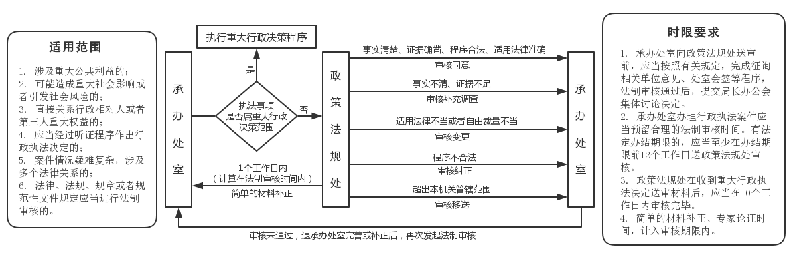

重大行政执法决定法制审核意见表

编号： 〔2020〕 号
案由
承办机构
当事人
执法人员 |  | 报送日期 |  | 年 月 日
承办机构  决定意见 | 一、基本情况：
承办机构  决定意见 | 二、拟作出的决定意见：
法制机构  审核意见 | 是否属于重大行政执法决定 |  | 是 |  | √ | 否
法制机构  审核意见 | 行政执法机关主体是否合法 |  | 是 |  | √ | 否
法制机构  审核意见 | 行政执法人员是否具备执法资格 |  | 是 |  | √ | 否
法制机构  审核意见 | 主要事实是否清楚，证据是否确凿、充分 |  | 是 |  | √ | 否
法制机构  审核意见 | 适用法律、法规、规章是否准确 |  | 是 |  | √ | 否
法制机构  审核意见 | 执法裁量基准是否适当 |  | 是 |  | √ | 否
法制机构  审核意见 | 程序是否合法 |  | 是 |  | √ | 否
法制机构  审核意见 | 是否有超越本机关职权范围或滥用职权情形 |  | 是 |  |  | 否 | √
法制机构  审核意见 | 行政执法文书是否规范、齐备 |  | 是 |  | √ | 否
法制机构  审核意见 | 行政违法行为是否涉嫌犯罪需要移送司法机关 |  | 是 |  |  | 否 | √
法制机构  审核意见 | 审核意见：  本案事实清楚、证据确凿、定性准确、程序合法、适用法律正确、处理意见适当，同意承办机构意见，拟提交所行政执法领导小组研定。  审核人： 年 月 日
备注：审核人在相应选项中打√，审核意见可另附纸说明
本表一式二份。一式两份，一份连同案卷材料回复承办处室，一份留存归档。

抄送：各县（市）区金融局。
南通市地方金融监督管理局 2020年6月29日印发

